T/CECSxxx-202x

中 国 工 程 建 设 标 准 化 协 会 标 准

**抗疲劳正交异性钢桥面板加工技术规程**

Technical specification for machining of

fatigue resistance orthotropic steel bridge decks

（**征求意见稿**）

（提交反馈意见时，请将有关专利连同支持性文件一并附上）

XXX出版社

中 国 工 程 建 设 标 准 化 协 会 标 准

**抗疲劳正交异性钢桥面板加工技术规程** Technical specification for machining of

fatigue resistance orthotropic steel bridge decks

**T/CECS xxx－202x**

主编单位：中建五洲工程装备有限公司

XXXXXXXXXXXXX

批准单位：中国工程建设标准化协会

施行日期：202X年XX月XX日

中 国 X X出 版 社

202X年 北 京

## 

## 前 言

根据中国工程建设标准化协会《关于印发﹤2022年第二批协会标准制订、修订计划﹥的通知》（建标协字〔2021〕20号）的要求，编制组经深入调查研究，认真总结实践经验，参考国内外先进标准，并在广泛征求意见的基础上，制定本规程。

本规程共分6章和1个附录，主要内容包括：1.总则；2.术语、符号；3.材料；4.设计和制造；5.退火；6.残余应力检测等。

本规程的某些内容可能直接或间接涉及专利。本规程的发布机构不承担识别这些专利的责任。

本规程由中国工程建设标准化协会钢结构专业委员会归口管理，由中建五洲工程装备有限公司负责具体技术内容的解释。执行过程中，如有意见或建议，请反馈给中建五洲工程装备有限公司（地址：南京经济技术开发区七乡河大道88号，邮政编码：210033，邮箱：[ccee@cscec.com](mailto:ccee@cscec.com)）。

**主 编 单 位：**中建五洲工程装备有限公司

××××××××××××××

**参 编 单 位：**××××××××××××××

××××××××××××××

××××××××××××××

××××××××××××××

××××××××××××××

**主要起草人：**××× ××× ××× ××× ××× ××× ×××

××× ××× ××× ××× ××× ××× ×××

**主要审查人：**××× ××× ××× ××× ××× ××× ×××

# 目 次

1 总 则 1

2 术语、符号 2

2.1 术语 2

2.2 符号 3

3 材 料 4

3.1 一般规定 4

3.2 钢板 4

3.3 型材 5

3.4 焊接材料 5

3.5 材料的存放与管理 6

4 设计和制造 7

4.1 一般规定 7

4.2 设计 7

4.3 下料 8

4.4 板单元组装 8

4.5 焊接 9

4.6 矫正 11

5 退 火 12

5.1 一般规定 12

5.2 退火要求 12

5.3 退火设备 13

5.4 退火工艺 14

5.5 退火记录及报告 16

6 残余应力检测 18

6.1 一般规定 18

6.2 检测设备要求 18

6.3 检测要求 18

6.4 检测记录及报告 19

附录A 正交异性钢桥面退火处理报告 20

附录B 正交异性钢桥面残余应力检测报告 21

用词说明 22

引用标准名录 23

条 文 说 明 24

Contents

1 General provisions 1

2 Terms and symbols 2

2.1 terms 2

2.2 symbols 3

3 materials 4

3.1 general requirements 4

3.2 Steel plate 4

3.3 Extrusions 5

3.4 Welding consumables 5

3.5 Storage and management of materials 6

4 Design and manufacturing 7

4.1 General requirements 7

4.2 Design 7

4.3 Cutting 8

4.4 Plate units assembly 8

4.5 Welding 9

4.6 Correction 11

5 annealing 12

5.1 General requirements 12

5.2 Annealing requirements 12

5.3 Annealing equipment 13

5.4 Annealing process 14

5.5 Annealing records and reports 16

6 Residual stress detection 18

6.1 General requirements 18

6.2 Detection equipment requirements 18

6.3 Detection requirements 18

6.4 Detection test records and reports 19

Appendix A Orthotropic steel bridge decks Annealing treatment report 20

Appendix B Orthotropic steel bridge decks Residual stress detection report 21

Explanation of wording 22

List of quoted standards 23

Addition：Explanation of provisions 24

# 

# 1 总 则

**1.0.1** 为了适应钢桥建设的需要，提高正交异性钢桥面的疲劳性能，制定本规程。

**1.0.2** 本规程适用于正交异性钢桥面的加工制造。

**1.0.3** 为提高正交异性钢桥面的抗疲劳性能，宜采用退火工艺，降低残余应力，提高疲劳性能。

**1.0.4** 正交异性钢桥面的制造应遵守国家环境保护的有关法律法规，减少污染，保护环境。

**1.0.5** 正交异性钢桥面的制造，应建立和健全相应的安全生产管理体系，明确安全责任，严格执行安全操作规程；应对制造中存在的各种风险源进行分析、评估，并制定防范对策和必要的突发事件应急预案。

**1.0.6** 正交异性钢桥面的制造，除应符合本规程的规定外，尚应符合国家现行有关标准和行业现行有关标准的规定。

# 2 术语、符号

**2.1 术语**

**2.1.1** 工厂制造 factory manufacturing

构件、部件、零件等主要构造单元预先在工厂进行预制生产、机械化加工、焊接等。

**2.1.2** 抗疲劳正交异性钢桥面 fatigue resistance orthotropic steel bridge decks

通过构造设计优化、降低焊接残余应力等方法提高疲劳寿命的正交异性钢桥面。

**2.1.3** 零件 part

组成钢桥的最小单元。

**2.1.4** 板单元 plate unit

钢桥加工中的顶板、底板、腹板、隔板等板件单元。

**2.1.5** 普通U肋 ordinary U-rib steel

采用冷弯工艺制成的断面U形的型钢。

**2.1.6** 热轧U肋 hot-rolled U-rib steel

采用热轧工艺制成的断面U形的型钢。

**2.1.7** 厚边U肋 thick-ened edge U-rib steel

采用冷弯工艺或热轧工艺实现的局部变厚度处理的U形的型钢。

**2.1.8** U肋内隔板 U-rib inner baffle plate

横肋位置处的U肋内侧加劲板。

**2.1.9** 胎架 support frame

在钢桥制造前，为保证构件的制造和安装精度的工装设施。

**2.1.10** 焊接残余应力 welding residual stress

钢桥面在焊接热过程中因变形受到约束而产生的残留在焊接结构中的内应力。

**2.1.11** 退火 annealing

一种材料或钢桥面降低残余应力的热处理工艺。

**2.2 符号**

*L*——长度

*B*——宽度

*S*——间距

*f*——板肋垂直度

*Δ*——组装间隙

*δ*PWHT——焊后热处理厚度

*σ*——残余应力

# 3 材 料

**3.1 一般规定**

**3.1.1** 本节适用于抗疲劳正交异性钢桥面所用材料的订货、进场验收、复验及存储管理。

**3.1.2** 抗疲劳正交异性钢桥面制造所用结构材料应符合设计文件的性能要求和现行标准的规定，除必须有材料质量证明书外，还应进行复验，复验合格方能使用。

**3.1.3** 制造单位应制定材料的管理制度，做到订货、存放、使用规范化，保证使用的材料合格可靠。

**3.2 钢板**

**3.2.1** 钢板的品种、规格、性能等应符合现行国家标准《低合金高强度结构钢》（GB/T 1591）、《桥梁用结构钢》（GB/T 714）、《耐候结构钢》（GB/T 4171）和《碳素结构钢》（GB/T 700）的有关规定。钢材应具有合理的交货状态、化学成分、力学性能、工艺性能及焊接性能。

**3.2.2** 钢板的订货合同应对材料的牌号、规格尺寸、性能指标、检验要求、尺寸偏差等有明确的约定。

**3.2.3** 钢材应按同一厂家、同一牌号、同一板厚、同一出厂状态，每 10 个炉（批）号抽验一组试件；探伤钢板应按每种板厚数量的 10%（至少 1 块）进行抽验。特殊情况下，材料的复验可前移至钢厂。

**3.2.4** 对于有Z向性能要求的钢板，应按现行国家标准《厚度方向性能钢板》（GB/T 5313）的有关规定执行检测。

**3.2.5** 钢板尺寸允许偏差应符合现行国家标准《热轧钢板和钢带的尺寸、外形、重量及允许偏差》（GB/T 709）的相有规定，设计有要求时，按设计要求执行。

**3.2.6** 探伤钢板应按现行国家标准《厚钢板超声检测方法》（GB/T 2970）的有关规定进行检测。

**3.2.7** 钢材表面质量应符合现行国家标准《热轧钢材表面质量的一般要求》（GB/T 14977）的有关规定。当钢材表面有锈蚀、麻点或划痕等缺陷时，其深度不得使缺陷部位的有效厚度低于最小偏差值，钢材端边或断口处不应有分层、夹渣等缺陷。

**3.2.8** 进口钢板的质量验收，应按下列规定执行：

**1** 审查《产品质量证明书》有无错漏及各项检测指标是否满足合同规定的标准要求。

**2** 抽样复验化学成分和力学性能。

**3.2.9** 耐候钢按照3.2.1~3.2.7检验合格后，还应包括下列检验项目：

**1** 化学成分包括Cu、Cr、Ni元素含量的复验。

**2** 最小允许耐大气腐蚀性指数应符合设计要求。

**3.3 型材**

**3.3.1** U肋的品种包括普通U肋、热轧U肋及厚边U肋。

**3.3.2** U肋的品种、规格、性能应符合现行行业标准《公路桥梁用热轧U型钢》（T/CHTS 20015）、《桥梁钢结构用U型肋冷弯型钢》（YB/T 4624）的有关规定并满足设计要求。U肋进场时，应按国家现行标准的规定抽取试件进行检验，检验结果应符合国家现行标准的规定。

**3.4 焊接材料**

**3.4.1** 焊接材料的选用原则上应与母材相匹配，且应符合国家现行产品标准和设计要求，常见焊材产品标准见表3.4.1。

**表3.4.1 常用焊接材料的产品标准**

| 标准号 | 标准名称 |
| --- | --- |
| GB/T 5117 | 非合金钢及细晶粒钢焊条 |
| GB/T 5118 | 热强钢焊条 |
| GB/T 14957 | 熔化焊用钢丝 |
| GB/T 8110 | 熔化极气体保护电弧焊用非合金钢及细晶粒钢实心焊丝 |
| GB/T 10045 | 非合金钢及细晶粒钢药芯焊丝 |
| GB/T 17493 | 低合金钢药芯焊丝 |
| GB/T 5293 | 埋弧焊用非合金钢及细晶粒钢实心焊丝、药芯焊丝和焊丝-焊剂组合 |
| GB/T 12470 | 埋弧焊用热强钢实心焊丝、药芯焊丝和焊丝-焊剂组合分类要求 |
| CB/T 3715 | 陶质焊接衬垫 |

**3.4.2** 选用的焊材型号及规格应根据焊接工艺评定确定。

**3.4.3** 焊材进场后，应按以下步骤进行验收：

**1** 厂家提供的《产品质量证明书》各项检测指标应符合现行国家标准要求；

**2** 按相关要求进行焊材的实物外观和尺寸检查；

**3** 按相关标准进行焊接材料的复验，复验检测合格后，方可使用。

**3.5 材料的存放与管理**

**3.5.1** 材料存储及成品管理应有专人负责，管理人员应经企业培训上岗。

**3.5.2** 材料入库前应进行检验，核对材料的牌号、规格、批号、质量合格证明文件、中文标志和检验报告等，检查表面质量、包装等。

**3.5.3** 检验合格的材料应按品种、规格、批号分类堆放，材料堆放应有标识。

**3.5.4** 材料入库和发放应有记录，发料和领料时应核对材料的品种、规格和性能。

**3.5.5** 剩余材料应回收管理；回收入库时，应核对其品种、规格和数量，分类保管。

**3.5.6** 钢板堆放应减少钢材的变形和锈蚀，需放置垫木或垫块。U肋的开口侧不得向上，防止积水。

**3.5.7** 焊接材料存储按表3.4.1的国家现行标准执行。

# 

# 4 设计和制造

**4.1 一般规定**

**4.1.1** 钢结构桥梁的设计与制造应符合国家现行标准《工程结构通用规范》（GB 55001）、《建筑与市政工程抗震通用规范》（GB 55002）、《组合结构通用规范》（GB 55004）、《钢结构通用规范》（GB 55006）、《城市道路交通工程项目规范》（GB 55011）、《公路钢结构桥梁制造和安装施工规范》（JTG/T 3651）、《公路桥涵施工技术规范》（JTG∕T 3650）、《铁路钢桥制造规范》（QCR 9211）、《铁路桥梁钢结构设计规范》（TB 1009）的有关规定。

**4.1.2** 钢桥面制造宜采用数字化、自动化和信息化制造的先进技术、工艺和设备。

**4.2 设计**

**4.2.1** 正交异性钢桥面板宜采用厚边U肋，厚边U肋构造见图4.2.1。

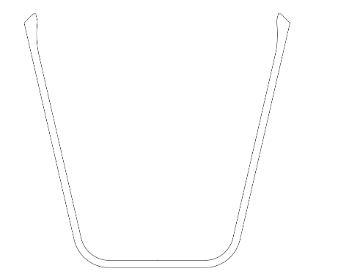

**图4.2.1 厚边U肋示意图**

**4.2.2** 正交异性钢桥面板宜在U肋内部宜增设内隔板，并保证U肋内隔板与横肋处于同一平面内，U肋内隔板构造见图 4.2.2。

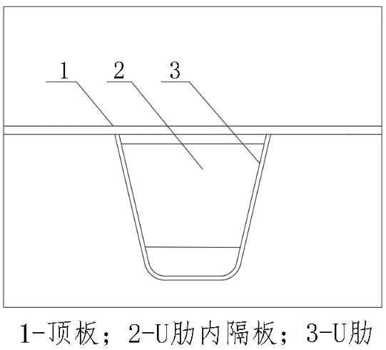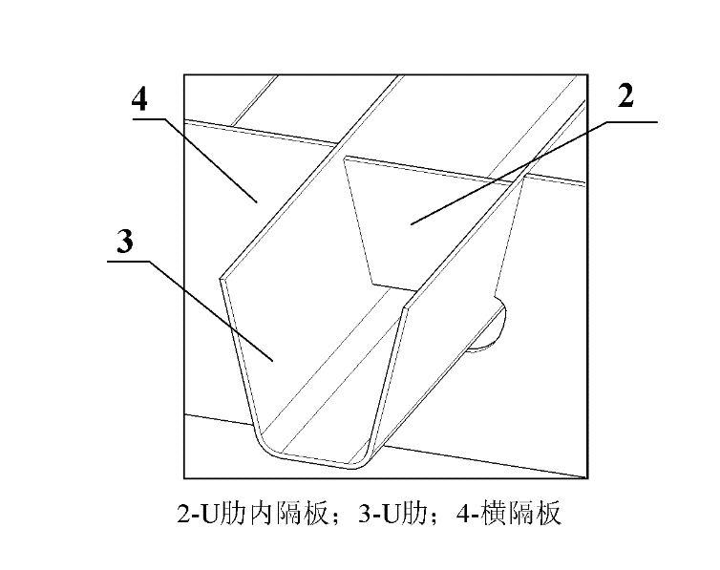

1—顶板；2—U肋内隔板；3—U肋；4—横隔板

**图 4.2.2 U肋内隔板示意图**

U肋内隔板的详细要求如下：

**1** 内隔板下缘距横肋与U肋焊缝下端的竖向距离≥20mm，

**2** 若U肋为冷弯成形，则内隔板下缘不宜位于冷弯曲段；

**3** 内隔板厚度宜与横肋腹板厚度一致，两者组装误差不大于1mm；

**4.3 下料**

**4.3.1** 下料尺寸应按照要求预留足够的加工余量。

**4.3.2** U肋内隔板允许偏差尺寸宜符合表4.3.2的规定，检验方法：钢卷尺。

**表4.3.2 零件尺寸允许偏差(mm)**

|  |  |  |  |  |
| --- | --- | --- | --- | --- |
| 序号 | 名称 | | 允许偏差 | 简图 |
| 1 | U肋内隔板 | 长度*L* | ±1 | 96e34da223eccf82e9da807ed81a161 |
| 宽度*B1、B2* | ±1 |

**4.4 板单元组装**

板单元组装优先采用专用组装生产线，超出生产线组装范围的大型构件或无专用组装生产线的施工单位，需设计制造专用组装平台或胎架，以确保构件组装精度。

**4.4.1** 板单元组装尺寸的允许偏差宜符合表4.4.1的规定。

**表4.4.1 板单元组装尺寸允许偏差（mm）**

| 序号 | 名称 | | | 允许偏差 | 简图 |
| --- | --- | --- | --- | --- | --- |
| 1 | U形肋组装间隙*△* | | | ≤0.5 |  |
| 2 | 板肋组装间隙*△* | | | ≤1 |  |
| 3 | 板肋垂直度*f* | | | ≤1 |
| 4 | U肋内隔板 | U肋内隔板组装间隙*△* | | ≤0.5 |  |
| U肋内隔板和横肋腹板偏差*△* | | ±1 |  |
| 5 | 顶板 | U形肋与纵基线间距、U形肋间距*S1* | 端部及横隔板处 | ±1 |  |
| 其余部位 | ±2 |
| 6 | 横肋接板间距*S2* | 上下对接形式 | ±1 |
| 其余形式 | ±2 |
| 7 | 横肋与桥面板组装间隙*△* | | | ≤2 |  |
| 横肋与U形肋的组装间隙*△* | | | ≤2 |  |

**4.5 焊接**

**4.5.1** 板单元宜在专用生产线上采用自动化制造。U肋焊接宜在专用反变形胎架上使用自动化或半自动化焊接设备。

**4.5.2** 板单元及U肋焊接时，采用合理的焊接工艺和焊接顺序，尽可能减小构件的变形和收缩。

**4.5.3** 根据钢桥面上焊缝的布置，可按下列要求采用合理的焊接顺序控制变形：

**1** 对接接头、T形接头和十字接头，在工件放置条件允许或易于翻转的情况下，宜双面对称焊接；有对称截面的构件，宜对称于构件中性轴焊接；有对称连接构件的节点，宜对称于节点轴线同时对称焊接。

**2** 非对称双面坡口焊缝，宜先在深坡口面完成部分焊缝焊接，然后完成浅坡口面焊缝焊接，最后完成深坡口面焊缝焊接。

**3** 较长焊缝宜采用分段退焊法或多人对称焊接法；

**4** 宜采用跳焊法，避免工件局部热量集中。

**4.5.4** 对于易开裂的焊接细部位置，按如下要求执行：

**1** 横隔板与U肋和顶板交叉处构造细节，焊接时角部不得起息弧，如图4.5.4-1所示。

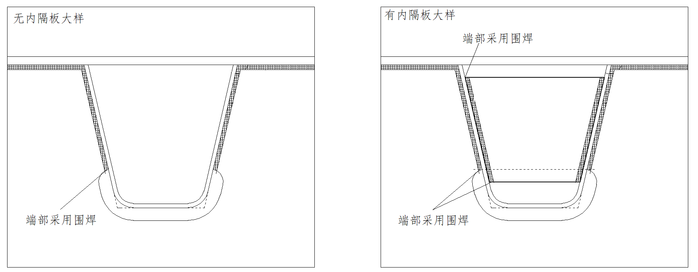

**图4.5.4-1 焊接细部要求1**

**2** 在焊接横隔板和U肋、内隔板与U肋时应当围焊，焊接方式如图4.5.4-2要求所示。

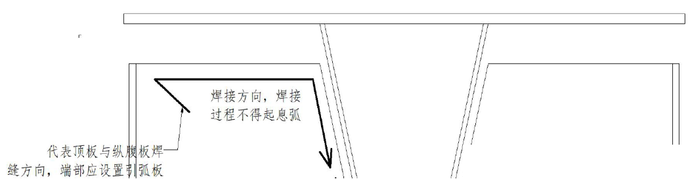

**图4.5.4-2 焊接细部要求2**

**4.6 矫正**

**4.6.1** 构件矫正时应符合下列规定：

**1** 冷矫的环境温度宜不低于5℃，矫正时应缓慢加力，冷矫的总变形量应不大于变形部位原始长度的2%。

**2** 热矫时加热温度应控制在600~800℃，同一部位重复加热不得多于2次，温度降至室温前，不得锤击钢材和用水急冷。  
**4.6.2** 矫正后的桥面板单元表面不应有凹痕和其他损伤。

**4.6.3** 当设计对桥面板单元矫正有特殊要求时，矫正的方法和温度应符合其规定。

**4.6.4** 桥面板单元矫正后的允许偏差宜符合表4.6.1的规定。

**表4.6.1 桥面板单元矫正后的允许偏差**

| 序号 | 简图 | 项目 | | 允许偏差（mm） |
| --- | --- | --- | --- | --- |
| 1 |  | 桥面板单元平面度 | 横向  （纵肋间） | 2.0 |
| 纵向  （横肋间） | 3.0 |
| 四角平面度 | 4.0 |

# 5 退 火

**5.1 一般规定**

**5.1.1** 退火处理应符合国家现行标准《承压设备焊后热处理规程》（GB/T 30583）、《碳钢、低合金钢焊接构件焊后热处理方法》（JB/T 6046）的有关规定。

**5.1.2** 设计或合同文件对退火处理有要求时，按照设计或合同文件的热处理工艺执行。

**5.1.3** 用于钢桥面的焊接工艺评定项目中，应包括“焊后热处理工艺规程”实施过程中，可能出现的所有重要因素与补加因素。

**5.1.4** 退火处理操作人员应经培训与考核方能上岗，熟悉并掌握钢桥面的热处理工艺规程。热处理工艺工程师在掌握下列基本情况后，编制“退火处理工艺规程”：

**1** 钢桥面用钢材、焊接材料的焊接性能和对退火热处理的适用性；

**2** 钢桥面设计文件规定；

**3** 钢桥面厚度、截面形式以及尺寸；

**4** 退火处理环境，退火处理设备、装置特点及程序。

**5.2 退火要求**

**5.2.1** 抗疲劳钢桥面残余应力检测结果高于6.3.4中要求时，需进行去应力退火处理。一次退火处理未达到6.3中要求的，需再次进行退火处理。

**5.2.2** 应采取必要的措施，保证钢桥面退火温度的均匀稳定，避免钢桥面因热胀冷缩而产生过大的拘束应力及变形，钢桥面的拘束应力应符合6.3.4的要求，变形应控制在表4.6.1允许的范围内。

**5.2.3** 为确保退火后构件的原材料、焊缝等的力学性能满足标准要求，退火前后将附带产品试板进行检验，要求如下：

**1** 产品试板焊缝的外观应符合产品焊缝的外观质量要求。

**2** 同一退火工艺下，每5炉产品做1组产品试板，少于5炉时，按5炉计算。每组试板1件，试板取钢桥面最大厚度。产品试板焊缝经外观和探伤检验合格后进行接头拉伸、侧弯和焊缝金属低温冲击试验，试样数量和试验结果应符合焊接工艺评定的有关规定。

**3**  退火时产品试板需单独进行测温，测温及控温要求与正式构件相同。

**5.2.4** 进行退火处理后的钢桥面需进行返修的，返修后应根据补焊深度进行局部退火处理。

**5.3 退火设备**

**5.3.1** 退火热处理炉应符合以下规定：

**1** 不得使用煤或焦炭做燃料；

**2** 采用程序控制器或计算机等自动化方式控制退火热处理过程，炉内温度计升（降）温速度范围可以调控；

**3** 炉内用于加热钢桥面的介质能够充分流动；

**4** 在热处理过程中，炉内应适时保持正压；

**5** 可以控制炉内加热区域气氛，防止钢桥面表面过度氧化；

**6** 应配备温度测量、控温和报警系统，温度能够自动记录；

**7** 至少应规定下列技术要求：

**1）**额定装载量；

**2）**炉内装载空间的尺寸；

**3）**入炉装载规定；

**4）**额定装载量时最大升温速度；

**5）**额定装载量时最大降温速度；

**6）**控温仪表；

**7）**测温仪表准确度级别。

**8** 应有产品说明书和操作手册。

**5.3.2** 退火热处理炉应规定测定有效加热带，有效加热带示意图要置于热处理炉明显位置，退火热处理炉有效加热带的炉温均匀性一般为±10℃、±15℃、±20℃。

**5.3.3** 绝热材料、控温仪表和测温仪表应符合相应标准，产品应有质量证明书和使用说明书。

**5.3.4** 热电偶、补偿导线的制造厂应具有相应资质，所使用的热电偶、补偿导线应有质量证明书。

**5.3.5** 各种计量仪表应按照标准规定经计量检验合格。使用前，按规定进行校准。

**5.3.6** 绝热材料不得含有对钢桥面有害的元素与杂质，且应符合相应的标准和订货技术条件要求。

**5.4 退火工艺**

**5.4.1** 当进行退火处理时，根据钢桥面的技术要求，热处理炉的选用应符合国家标准《热处理炉有效加热区测定方法》（GB/T 9452）的相关规定。钢桥面应放置在有效加热带范围内。

**5.4.2** 焊后热处理厚度*δ*PWHT根据以下条件确定：

**1** 等厚度全焊透对接接头的*δ*PWHT为其焊缝厚度（余高不计），此时*δ*PWHT与母材厚度相同；

**2** 对接焊缝连接的焊接接头中，*δ*PWHT等于对接焊缝厚度；角焊缝连接的焊接接头中，*δ*PWHT等于角焊缝厚度；组合焊缝连接的焊接接头中，*δ*PWHT等于对接焊缝和角焊缝厚度中较大者；

**3** 不同厚度接头焊接时，两相邻对接母材中取其较薄一侧母材厚度；焊接返修时，取其所填充的焊缝金属厚度。

**4** 退火热处理计算保温时间的厚度，整体退火热处理时，应按未经退火热处理部分的最大*δ*PWHT；同炉内装入多个工件时，应按未经退火热处理钢桥面上最大*δ*PWHT。

**5.4.3** 退火热处理可采用整体退火处理、分段退火处理、局部退火处理等方式进行。

**5.4.4** 钢桥面退火处理规范参数宜符合表5.4.1的规定，退火温度低于表5.4.1中的最低保温温度时，最短保温时间宜符合表5.4.2的规定。退火处理温度不得低于表5.4.1或5.4.2中的最低保温温度。

**表5.4.1 退火处理规范参数**

|  |  |  |  |  |  |  |  |  |  |
| --- | --- | --- | --- | --- | --- | --- | --- | --- | --- |
| 钢材牌号 | | Q235 NH、  Q235 | Q295 NH、  Q275 | Q355 NH、Q345q、Q355 | Q370q、Q390 | Q415 NH、Q420q、Q420 | Q460 NH、Q460q、Q460 | Q500NH、Q500q | Q550NH |
| 最低保温温度/℃ | | 600 | | | | | | a | |
| 在相应焊后热处理厚度下，最短保温时间/h | ≤25mm | $\frac{{\text{δ}}_{\text{PWHT}}}{\text{25}}$，最少为15 min | | | | | | | |
| ＞25mm ~50mm |
| ＞50mm | 2 + $\frac{{\text{δ}}_{\text{PWHT}}\text{-50}}{\text{100}}$ | | | | | | | |
| a. 商定或根据焊接工艺评定确定。 | | | | | | | | | |

**表5.4.2 退火处理温度低于规定最低保温温度时的保温时间**

|  |  |  |
| --- | --- | --- |
| 比表5.2.1规定的最低保温温度再降低温度数值/℃ | 降低温度后最短保温时间/h | 备注 |
| 30 | 2 | a |
| 55 | 4 | a |
| 80 | 10 | a |
| 110 | 20 | a |
| a. 最短保温时间适用于退火热处理厚度*δ*PWHT不大于25mm的钢桥面，当*δ*PWHT大于25mm时，厚度每增加25mm，最短保温时间则应增加15min。 | | |

**5.4.5** 炉内退火热处理工艺参数的通用限值：

**1** 钢桥面入炉时，炉内温度不得高于400℃；

**2** 钢桥面升温至400℃后，加热范围内升温速度不超过"5500" /"δ" ℃/h（δ为钢桥面最大厚度，单位为mm），且不应超过220℃/h；

**3** 钢桥面升温期间，加热范围内任意长度为4600mm范围内的温差不得大于140℃；

**4** 钢桥面保温期间，加热范围内最高与最低温度之差不得大于80℃；

**5** 升温和保温期间应控制加热范围内气氛，防止钢桥面表面过度氧化；

**6** 钢桥面温度高于400℃时，加热范围内降温速度不超过"7000" /"δ" ℃/h（δ为钢桥面最大厚度，单位为mm），且不应超过280℃/h；

**7** 钢桥面在高于400℃的加热与冷却过程中，加热与冷却速度不小于55℃/h，如不产生有害作用时，可降低加热与冷却速度；

**8** 钢桥面出炉时，钢桥面不得高于400℃，出炉后应在静止的空气中冷却。

**5.4.6** 加热介质应避免直接喷射钢桥面，且不应使钢桥面表面产生超过技术文件规定深度的氧化、脱碳、增碳和腐蚀。

**5.4.7** 退火处理的保温时间，可以在一次退火处理过程中完成，也可以是在相同保温温度下，多次退火处理的累计。在退火热处理保温期间，钢桥面上任一点温度都应在规定范围内，热处理温度以在钢桥面上直接测量为准。

**5.4.8** 在保温时除另有规定外，各测温点的温度允许在退火工艺规定温度的±20℃内，但不能超出规定的限值。

**5.4.9** 测温点应布置在钢桥面的温度容易变化部位、产品焊接试件和特定部位（如均温带边界、炉内每个加热区、炉门口、进风口、加热介质出口、烟道口、钢桥面壁厚突变处、分段加热的接合部以及加热介质流经途中的“死角”等）。

**5.4.10** 当热处理炉中有多于1件钢桥面时，应在炉内顶部、中部和底部的钢桥面上设置测温点。测温点应均布在钢桥面表面，相邻测温点的间距不超过4600mm，测温点布置成三角形排列，三角形顶点设置热电偶。

**5.5 退火记录及报告**

**5.5.1** 在退火热处理过程中，钢桥面温度在400℃以上时，应连续自动显示、记录、储存、打印。记录图（表）上应能够区分每个测温点的温度与时间。  
**5.5.2** 连续自动记录仪安装的记录纸，应与记录仪分度号标尺相匹配。  
**5.5.3** 计算机温度控制系统的显示温度应以自动记录仪的温度显示为准进行调整，采用计算机系统记录、显示的热处理记录，系统误差应小于0.5%。  
**5.5.4** 退火处理报告应包含以下内容，报告示例见附录A：

**1** 钢桥面名称、编号，钢材牌号、厚度，退火处理工艺过程编号；

**2** 退火处理加热方式，加热方法及辅助装置；

**3** 退火处理炉名称、编号；

**4** 退火处理工艺：焊后热处理厚度、入炉温度、升温速度、保温温度、保温时间（按各测温点分别统计）、出炉温度、冷却方法与降温速度；

**5** 退火热处理时间-温度连续自动记录，当记录图（表）不能区分每个测温点的数值时，还要提供各测温点的巡检时间-温度记录；

**6** 退火热处理时间、地点及气象条件；

**7** 退火热处理操作人员及责任人员签字。

# 6 残余应力检测

**6.1 一般规定**

**6.1.1** 残余应力检测应遵循国家现行标准《金属材料 残余应力测定 钻孔应变法》（GB/T 31310）、《无损检测 残余应力超声临界折射纵波检测方法》（GB/T 32073）、《水工金属结构残余应力测试方法 X射线衍射法》（SL 547）等标准执行。

**6.1.2** 残余应力检测实施人员应通过相应检测技术的专门培训。

**6.2 检测设备要求**

**6.2.1** 残余应力检测设备应有相应的产品说明书和质量证明书。在残余应力检测前，要对设备进行校验。各种计量仪表应按照标准规定经计量检验合格。使用前，按规定进行校准。

**6.2.2** 残余应力检测零配件的制造厂应具有相应资质，所使用的零配件应有质量证明书。

**6.2.3** 残余应力检测设备精度应按照标准规定进行，超过精度要求的需在校准后进行残余应力检测，校准后依然无法达到标准要求的，不能用来检测。

**6.3 检测要求**

**6.3.1** 需进行退火处理的钢桥面，残余应力检测应在退火处理前后各进行一次，需进行相同位置的检测。

**6.3.2** 每炉产品随机抽取1件钢桥面的2条U肋与顶板焊缝进行检测，每条焊缝选取1个区域，每个区域不少于3个检测点。检测点应避开钢桥面端部500mm以上，且距离焊趾10mm以内。

**6.3.3** 取3个检测值的平均值作为本区域的残余应力值，若3个值中有残余应力值与平均残余应力值相差大于20%，需进行加测。

**6.3.4** 退火热处理后的残余应力值σ后应较退火热处理前的残余应力值σ前下降70%，方可判定为合格。

**6.4 检测记录及报告**

**6.4.1** 检测记录及报告应包含以下内容:

**1** 工件名称及测试材料；

**2** 检测方法及检测标准；

**3** 测点位置；

**4** 残余应力测量结果。

**6.4.2** 检测记录及报告示例见附录B。

# 附录A 正交异性钢桥面退火处理报告

**表A.0.1 正交异性钢桥面退火处理报告**

|  |  |  |  |  |  |
| --- | --- | --- | --- | --- | --- |
| 项目名称 |  | | | | |
| 钢桥面名称 |  | | 钢桥面编号 |  | |
| 钢材牌号 |  | | 焊后热处理厚度 |  | |
| 退火处理工艺过程编号 |  | | | | |
| 退火处理条件 | | | | | |
| 退火炉名称 |  | | 退火炉编号 |  | |
| 加热方法 |  | | 辅助装置 |  | |
| 退火处理工艺 | | | | | |
| 入炉温度 |  | | 退火工艺曲线： | | |
| 升温速度 |  | |
| 保温温度 |  | |
| 保温时间 |  | |
| 降温速度 |  | |
| 出炉温度 |  | |
| 冷却方法 |  | |
| 退火处理记录 | | | | | |
| 时间 |  | 环境温度 |  | 环境湿度 |  |
| 退火处理记录曲线：（可另附页） | | | | | |

操作人员： 项目负责人 日期

**附录B 正交异性钢桥面残余应力检测报告**

**表B.0.1 正交异性钢桥面残余应力检测报告**

|  |  |  |  |  |  |
| --- | --- | --- | --- | --- | --- |
| 钢桥面名称 |  | | 钢桥面编号 |  | |
| 钢材牌号 |  | | 热处理状态 |  | |
| 检测方法 |  | | 检测标准 |  | |
| 检测记录 | | | | | |
| 检测时间 |  | 检测地点 |  | 环境温度 |  |
| 测点位置1 |  | | | | |
| 测试值1 | 测试值2 | 测试值3 | 测试值4 | 测试值5 | 测试值6 |
|  |  |  |  |  |  |
|  |  |  |  |  |  |
| 测点位置2 |  | | | | |
| 测试值1 | 测试值2 | 测试值3 | 测试值4 | 测试值5 | 测试值6 |
|  |  |  |  |  |  |
|  |  |  |  |  |  |
| 测点位置3 |  | | | | |
| 测试值1 | 测试值2 | 测试值3 | 测试值4 | 测试值5 | 测试值6 |
|  |  |  |  |  |  |
|  |  |  |  |  |  |
| 测点位置4 |  | | | | |
| 测试值1 | 测试值2 | 测试值3 | 测试值4 | 测试值5 | 测试值6 |
|  |  |  |  |  |  |
|  |  |  |  |  |  |
| 测点位置示意图 | （测点位置增加可另附页） | | | | |

检测人员： 负责人： 时间：

**用词说明**

为便于在执行本规程条文时区别对待，对要求严格程度不同的用词说明如下：

**1** 表示很严格，非这样做不可的：

正面词采用“必须”，反面词采用“严禁”。

**2** 表示严格，在正常情况下均应这样做的：

正面词采用“应”， 反面词采用“不应”或“不得”。

**3** 表示允许稍有选择，在条件许可时首先应这样做的：

正面词采用“宜”，反面词采用“不宜”。

**4** 表示有选择，在一定条件下可以这样做的，采用“可”。

# 引用标准名录

本规程引用下列标准。其中，注日期的，仅对该日期对应的版本适用于本规程；不注日期的，其最新版适用于本规程。

《工程结构通用规范》（GB 55001）

《建筑与市政工程抗震通用规范》（GB 55002）

《组合结构通用规范》（GB 55004）

《钢结构通用规范》（GB 55006）

《城市道路交通工程项目规范》（GB 55011）

《碳素结构钢》（GB/T 700）

《热轧钢板和钢带的尺寸、外形、重量及允许偏差》（GB/T 709）

《桥梁用结构钢》（GB/T 714）

《低合金高强度结构钢》（GB/T 1591）

《厚钢板超声检测方法》（GB/T 2970）

《耐候结构钢》（GB/T 4171）

《厚度方向性能钢板》（GB/T 5313）

《热处理炉有效加热区测定方法》（GB/T 9452）

《热轧钢材表面质量的一般要求》（GB/T 14977）

《承压设备焊后热处理规程》（GB/T 30583）

《金属材料 残余应力测定 钻孔应变法》（GB/T 31310）

《无损检测 残余应力超声临界折射纵波检测方法》（GB/T 32073）

《公路钢结构桥梁设计规范》（JTG D64）

《公路钢结构桥梁制造和安装施工规范》（JTG/T 3651）

《公路桥涵施工技术规范》（JTG/T 3650）

《铁路钢桥制造规范》（QCR 9211）

《铁路桥梁钢结构设计规范》（TB 1009）

《碳钢、低合金钢焊接构件焊后热处理方法》（JB/T 6046）

《水工金属结构残余应力测试方法 X射线衍射法》（SL 547）

《公路桥梁用热轧U型钢》（T/CHTS 20015）

《桥梁钢结构用U型肋冷弯型钢》（YB/T 4624）

中国工程建设标准化协会标准

抗疲劳正交异性钢桥面板加工技术规程

T/CECS xxx－2022

**条 文 说 明**

# 制 定 说 明

本规程《抗疲劳正交异性钢桥面板加工技术规程》制定过程中，编制组深入开展了前期调研工作，进行了专题研究，总结了近年来国内外钢桥制造和全过程质量管理的规范和经验，吸纳其中成熟的技术和工艺，借鉴了国内外相关标准，并进行了退火工艺研究与抗疲劳正交异性钢桥面疲劳试验研究，形成了抗疲劳正交异性钢桥面板加工技术成果。

为便于广大技术和管理人员在使用本规程《抗疲劳正交异性钢桥面板加工技术规程》时能正确理解和执行条款规定，编制组按章、节 、条顺序编制了本规程的条文说明，对条款规定的目的、依据以及执行中需注意的有关事项等进行了说明。本条文说明不具备与规程正文及附录同等的法律效力，仅供使用者作为理解和把握规程规定的参考。

# 条文说明目次

1 总 则 27

2 术 语 28

3 材 料 29

**3.1 一般规定** 29

**3.2 钢板** 29

**3.3 型材** 29

4 设计和制造 30

**4.1 一般规定** 30

**4.5 焊接** 30

5 退 火 31

**5.1 一般规定** 31

**5.2 退火要求** 31

**5.3 退火设备** 31

**5.4 退火工艺** 31

6 残余应力检测 33

**6.1 一般规定** 33

**6.3 检测要求** 33

# 1 总 则

本规程的制订借鉴压力容器等行业生产制造经验与做法，在国内首次通过实施焊接后退火工艺处理消减正交异性钢桥面残余应力，对解决焊接细节复杂、焊缝数量庞大的桥梁结构问题提供了一个新技术措施。该项研究成果可为今后同类型结构设计施工提供参考，对充分发挥正交异性钢桥面板的构造优势具有重要的参考意义。

**1.0.1~1.0.3** 正交异性桥面因具有质轻、经济性好等优点被广泛应用于各类桥梁中，但传统的正交异性桥面焊接时容易产生大量焊接变形，桥面结构中存在大量的焊接，在焊缝和热影响区存在焊接残余应力，形成材料金相组织和力学的薄弱部位，导致构件在服役时产生的变形、早期开裂、应力腐蚀、疲劳断裂和脆性断裂等病害，直接影响结构的服役寿命。

通过退火的手段降低残余应力，可以提高钢桥面板的疲劳性能，从而提高桥梁服役寿命。本规程在传统桥面板加工的基础上，引入退火工艺，开发出抗疲劳正交异性钢桥面板。本规程对抗疲劳正交异性钢桥面板加工过程的技术要点做出了规范。

**1.0.4** 除本规程外，抗疲劳正交异性钢桥面板的加工制造还应符合国家现行标准中有关正交异性桥面板设计加工的规定。如：《公路钢结构桥梁设计规范》（JTG D64）、钢结构桥梁的制造应符合现行国家标准《公路钢结构桥梁制造和安装施工规范》（JTG/T 3651）、《公路桥涵施工技术规范》（JTG∕T 3650）、《铁路钢桥制造规范》（QCR 9211）等相关规范标准。

# 2 术 语

**2.1.2** 抗疲劳正交异性钢桥面具有较小的焊接残余应力和较少的焊接缺陷接，疲劳寿命得到提升，可以减少维修次数，节约维护成本，降低钢桥寿命周期成本。

**2.1.5~2.1.7** 普通U肋是指由钢板经冷弯成型的等厚的U型肋，传统正交异性钢桥面上运用广泛。随着科学技术的发展，通过改进工艺，出现了热轧工艺制成的U型肋。

随着技术进步，市场上出现了厚边 U 肋，即在普通 U 肋的基础上采用连续辊压成型或者热轧等工艺，将端部増厚4 mm （其中 U 助内侧增厚2 mm ，外侧增厚2 mm )。厚边 U 肋的使用，在几乎不增加钢桥面自重与钢材用量的基础上，增加顶板与 U 助连接焊缝宽度和焊喉尺寸，降低焊缝应力水平，从而提高该焊缝疲劳强度的新型 U 助形式。厚边 U 肋作为提高顶板与 U 肋焊缝疲劳寿命的技术方法之一，其本质在于増加焊継横载面积，加大焊脚尺寸，从而减小焊缝应力集中程度。

# 3 材 料

**3.1 一般规定**

**3.1.1** 说明了本章关于抗疲劳正交异性钢桥面的材料采购，验收，复验，材料管理等的主要要求。

**3.2 钢板**

**3.2.1** 抗疲劳正交异性钢桥面常用的钢材有低合金结构钢、桥梁用结构钢、耐候结构钢和碳素结构钢，其中主体结构一般采用低合金结构钢、桥梁用结构钢或耐候结构钢，常用交货状态为正火或热机械轧制（TMCP）；次要结构或附属结构一般采用碳素结构钢。

**3.3 型材**

**3.3.1** 抗疲劳正交异性钢桥面的制造中涉及到的主要型材为U肋。

**1** U肋应按照3.3.2中的标准进行复验，复验结果应符合标准规定并满足设计要求。

**2** U肋截面尺寸、厚度及允许偏差应满足其产品标准及设计要求。

**3** U肋的外形尺寸允许偏差应满足其产品标准及设计要求。

# 4 设计和制造

**4.1 一般规定**

**4.1.1** 根据钢桥梁的类别和用途，选择引用对应类别的设计、制造规范。

**4.1.2** 随着科学技术的进步和发展，特别是信息技术的日新月异，各种数字化、自动化和信息化的手段不断增强，BIM技术、三维建模、数控设备以及工业机器人已在制造业和工程建设领域中越来越多地得到应用。本规范鼓励和提倡在桥梁钢结构的制造中积极推广应用这些先进的技术、工艺和设备，以提高效率，保证制造精度和工程质量。

**4.5 焊接**

**4.5.1** 自动化焊接或机器人焊接可大量减少手工焊接的缺陷，保证焊接质量，提高焊接效率。

# 5 退 火

**5.1 一般规定**

**5.1.1** 抗疲劳正交异性钢桥面需经退火处理消除焊后残余应力，以达到提高疲劳寿命的目的。

**5.1.3** 焊接工艺评定项目中，根据其对焊接接头力学性能的影响分为焊接工艺评定重要因素、补加因素和次要因素。焊后热处理对焊接工艺评定的重要因素和补加因素产生影响的，均应包含在焊接工艺评定项目中。

**5.2 退火要求**

**5.2.4** 局部退火处理的工艺参数依据5.4进行选择，炉外退火处理操作可参照国家现行标准《碳钢、低合金钢焊接构件焊后热处理方法》（JB/T 6046）、《承压设备焊后热处理规程》（GB/T 30583）执行。

**5.3 退火设备**

**5.3.2** 退火热处理炉的温度测量系统要定期进行系统校验。校验时，检测热电偶、测温热电偶和控温热电偶的热端距离应靠近。校验应在热处理装置处于热稳定状态下进行，温度测量的系统校验允许温度偏差为±3℃。

**5.3.6** 对钢桥面有害的元素与杂质包括但不限于：C、P、S等钢材中常有的合金元素，还包括Pb、Sn、As、Sb、Bi等对钢材性能影响较大的元素。绝热材料宜采用硅酸铝纤维及其制品、高硅氧布、无碱玻璃纤维布等。

**5.4 退火工艺**

**5.4.3** 整体退火处理可采用炉内整体加热、或在钢桥面外部整体加热；

分段退火处理时，加热各段重叠部分长度至少为1500 mm，非加热部分的钢桥面采取隔热措施，防止产生有害的温度梯度；局部退火处理时，均温带最小宽度为焊缝宽度两侧各加δPWHT或50 mm，取二者较小值；加热带宽度为7~21倍的焊缝最大宽度；隔热带宽度为加热带宽度两侧各加200 mm ~ 350 mm。

**5.4.4** 退火处理工艺根据材料强度等级进行分类，设置退火处理最低保温温度，最高保温温度不超过钢材的Ac1温度。

**5.4.5** 对厚度差较大、结构复杂、尺寸稳定性要求较高、残余应力值要求较低的钢桥面，应根据具体的实际情况，钢桥面入炉或出炉时的炉内温度一般不得超过300℃。

# 6 残余应力检测

**6.1 一般规定**

**6.1.1** 残余应力检测尚有其他国家现行标准，未一一列举，相关检测可依据其他国家现行标准执行。

**6.3 检测要求**

**6.3.1** 此条主要针对X射线衍射法和超声波检测法，盲孔法需在上一检测点附近且与焊趾距离相同的位置进行检测。

**6.3.2** 残余应力值需采用同一方法进行检测，检测位置应距离焊趾距离相同，且相邻检测位置间距应大于20mm。

**6.3.3** 采用X射线衍射法、超声波检测法等方法进行残余应力检测时，环境温度与标定时的环境温度差异应在±15℃范围内，并应根据温度差对检测到的残余应力数值进行温度补偿修正，如果超出该温度范围，应重新校准应力系数。